11-13
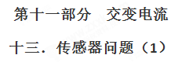
一、选择题
- （2018广东韶关二模）电容式加速度传感器的原理结构如图，质量块右侧连接轻质弹簧，左侧连接电介质，弹簧与电容器固定在外框上。质量块可带动电介质移动改变电容。则[来源:学,科,网Z,X,X,K]
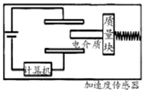
A. 电介质插入极板间越深，电容器电容越小
B. 当传感器由静止突然向右加速瞬间，电路中有顺时针方向电流
C. 若传感器原来向右匀速运动，突然减速时弹簧会伸长
D. 当传感器以恒定加速度运动时，电路中有恒定电流
【参考答案】B
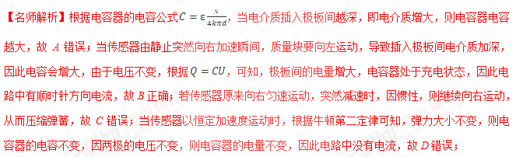2.传感器在各种领域中有着广泛应用，是自动控制设备中不可缺少的元件。如下图所示为几种电容式传感器，其中通过改变电容器两极间距离而引起电容变化的是：（ ）
A. 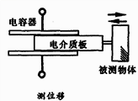 B. 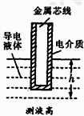
C. 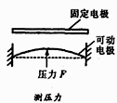 D. 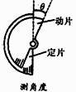
【参考答案】C
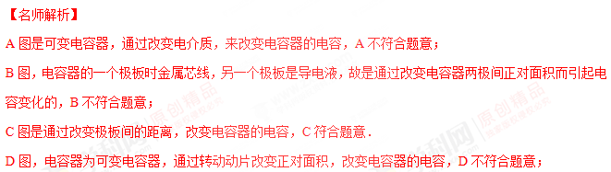【分析】利用题目中“改变电容器两极间距离”的条件，结合图中的电容器进行分析即可。
3.温度能明显地影响金属导体和半导体材料的导电性能，如图所示图线分别为某金属导体和某半导体的电阻随温度变化的关系曲线，则（ ）
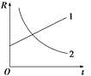
A. 图线1反映半导体材料的电阻随温度的变化关系
B. 图线2反映金属导体的电阻随温度的变化关系
C. 图线1反映金属导体的电阻随温度的变化关系
D. 图线2反映半导体材料的电阻随温度的变化关系
【参考答案】C,D
【名师解析】金属导体的电阻随温度的升高而增大，半导体材料的电阻随温度的升高而减小，故选项C、D符合题意。
【分析】普通金属材料导体当温度升高时，导体的电阻变大，其实是由于金属的电阻率随温度增大而增大；对于半导体材料随着温度升高，反方向电阻逐渐减小而失去半导体特性，是由于半导体材料电阻率随温度升高而减小。
4．（2018洛阳一模）在如图所示的含有理想变压器的电路中，变压器原、副线圈匝数比为20：1，图中电表均为理想交流电表，R为光敏电阻（其阻值随光强增大而减小），L_{l}和L₂是两个完全相同的灯泡．原线圈接入如图乙所示的正弦交流电压u，下列说法正确的是（ ） 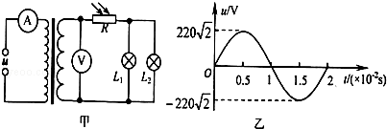
A．交流电的频率为50Hz
B．电压表的示数为22V
C．当照射R的光强增大时，电流表的示数变大
D．若L_{l}的灯丝烧断后，电压表的示数会变大
【参考答案】AC
【命题意图】本题考查变压器动态变化、正弦交变电流图象、光敏电阻及其相关的知识点。
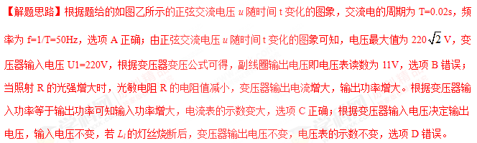5.通常当人走向银行门口时，门就会自动打开，是因为门上安装了下列那种传感器（ ） [来源:学科网]
A. 温度传感器 B. 压力传感器
C. 红外线传感器 D. 声音传感器[来源:学科网ZXXK]
【参考答案】C
【名师解析】人走向门口时，门会自动打开，是因为安装了红外线传感器．从而能感知红外线，导致门被打开．选项C正确。
【分析】一般人体都有恒定的体温，一般在37度，所以会发出特定波长10UM左右的红外线，被动式红外探头就是靠探测人体发射的10UM左右的红外线而进行工作的．
6.下列关于传感器的说法中正确的是（ ）
A. 金属热电阻是一种可以将电学量转换为热学量的传感器
B. 电饭锅是通过压力传感器实现温度的自动控制
C. 干簧管是一种能够感知电场的传感器
D. 传感器能将非电学量按一定规律转换成电学量或者是电路的通断
【参考答案】D
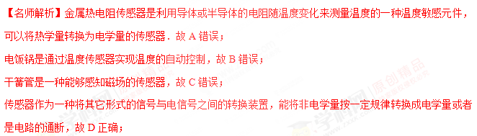【分析】本题考查的知识点是传感器，但是不同的传感器有不同的具体应用，要具体问题具体分析．
7.下列有关传感器的说法中错误的是（ ）
A. 汶川大地震时用的生命探测仪利用了生物传感器
B. “嫦娥二号”卫星星载的立体相机获取月球数据利用了光传感器
C. 电子秤称量物体质量是利用了力传感器
D. 火灾报警器能够在发生火灾时报警是利用了温度传感器
【参考答案】D
【名师解析】汶川大地震时用的生命探测仪利用了生物传感器，是红外线传感器，故A错误；
“嫦娥二号”卫星星载的立体相机获取月球数据利用了光学传感器，故B正确；
电子秤称量物体质量是利用了压力传感器，故C正确；
火灾报警器能够在发生火灾时报警是利用了光传感器，在发生火灾时有烟雾挡住了光传感器，故D错误；
【分析】传感器作为一种将其它形式的信号与电信号之间的转换装置，在我们的日常生活中得到了广泛应用，不同传感器所转换的信号对象不同，我们应就它的具体原理进行分析．
8.关于传感器，下列说法正确的是（ ）
A. 传感器能将电学量按一定规律转换成非电学量
B. 干簧管是能够感知电场的传感器
C. 半导体热敏电阻的阻值一定随温度的升高而减小
D. 金属热电阻一般选用线性好，温度系数较大的材料制成
【参考答案】C
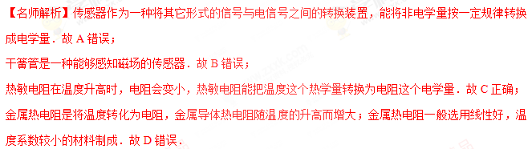【分析】传感器作为一种将其它形式的信号与电信号之间的转换装置，在我们的日常生活中得到了广泛应用，不同传感器所转换的信号对象不同，我们应就它的具体原理进行分析．
9.类人型机器人装有作为眼睛的“传感器”，犹如大脑的“控制器”，以及可以行走的“执行器”，在它碰到障碍物前会自动避让并及时转弯．下列有关该机器人“眼睛”的说法中正确的是（ ）
A. 是力传感器 B. 是光传感器 [来源:学_科_网Z_X_X_K]
C. 是温度传感器 D. 是声音传感器
【参考答案】B
【名师解析】由图可知，该传感器可以作为机器人的眼睛，则说明它采用的应是通过感光原理而确定障碍物的；故应为光传感器；选项B正确。
【分析】根据题意明确该传感器的作用，从而明确该传感器属于哪一种类型．
10.如图所示，气垫导轨上滑块经过光电门时，其上的遮光条将光遮住，电子计时器可自动记录遮光时间△t，测得遮光条的宽度为△x，用 近似代表滑块通过光电门时的瞬时速度，为使 更接近瞬时速度，正确的措施是（ ）
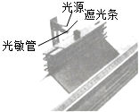
A. 换用宽度更窄的遮光条 [来源:学科网]
B. 提高测量遮光条宽度的精确度
C. 使滑片的释放点更靠近光电门
D. 增大气垫导轨与水平面的夹角
【参考答案】A
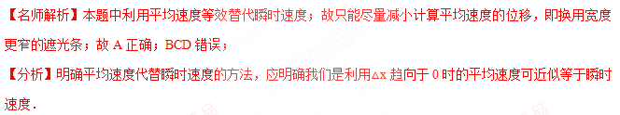11.传感器是一种采集信息的重要器件，如图所示是一种测定压力的电容式传感器．当待测压力F作用于可动膜片电极上时，以下说法中错误的是（ ）
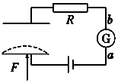
A. 若F向上压膜片电极，电路中有从a到b的电流
B. 若F向上压膜片电极，电容器的电容增大
C. 若F向上压膜片电极，电流表指针发生偏转
D. 若电流表有示数，则说明压力F发生变化
【参考答案】A
【名师解析】由题可知，电容器的电压不变．若F向上压膜片电极，减小板间距离，电容增大，电量增大，电容器充电，电路中形成顺时针方向的充电电流，即电路中有从b到a的电流，电流表指针方向偏转，故A错误，BC正确．当压力F变化时，电容变化，电量变化，电路中就有电流．故电流表有示数时，说明压力F发生变化，故D正确．学科*网
本题选错误的，故选：A．
【分析】电容器的电压不变．若F向上压膜片电极，电容增大，电量增大，电容器充电，电路中形成顺时针方向的电流，电流表指针发生偏转．电流表有示数，则说明压力F发生变化．
12.传感器是一种采集信息的重要器件，如图所示，是一种测定压力的电容式传感器，当待测压力F作用于可动膜片电极上时，可使膜片产生形变，引起电容的变化，将电容器、灵敏电流计和电源串接成闭合电路，那么（ ）
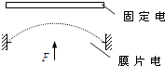
A. 若电容减小，则力F增大
B. 若电容增大则力F减小
C. 若电容变大，则力F增大
D. 以上说法都不对
【参考答案】C
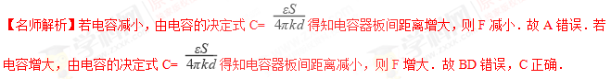【分析】根据电容器的电容与板间距离的关系，判断当F向上压膜片电极时电容的变化．
13.街道旁的路灯利用半导体的电学特性制成了白天自动熄灭，夜晚自动点亮的装置，该装置的工作原理是应用了半导体的（ ）
A. 光敏性 B. 压敏性
C. 热敏性 D. 三个特性同时应用
【参考答案】A
【名师解析】灯要求夜晚亮、白天熄．则白天有光，黑夜没有光，则是由光导致电路的电流变化，所以电路中光传感器导致电阻变化，实现动控制，因此是利用半导体的光敏性．故A正确、BCD错误．
故选：A
【分析】传感器的作用是将温度、力、光、声音等非电学量转换为电学量．

